Федеральное агентство связи

Федеральное государственное бюджетное образовательное учреждение высшего образования «Сибирский государственный университет телекоммуникаций и информатики»  
([СибГУТИ)](https://sibsutis.ru/)

# Межрегиональный учебный центр переподготовки специалистов ([МУЦПС](http://do.sibsutis.ru/))

**Описание лабораторной работы 2 по курсу физики**

***Измерение удельного заряда электрона методом магнетрона***

**Разработчик: ст. преподаватель кафедры физики СибГУТИ** Грищенко И. В.

Новосибирск 2018

## Требования к оформлению лабораторных работ

По каждой лабораторной работе студент пишет отчет. Отчет по работе выполняется в доступном редакторе в формате doc, сканированные и фотографированные работы не принимаются, поскольку невозможно их проверить. Каждый отчет обязательно должен включать в себя следующие разделы.

1. *Титульный лист* с указанием номера и названия лабораторной работы, Вашей фамилии, группы, номера варианта. Номер Вашего варианта соответствует последней цифре Вашего пароля
2. *Номер лабораторной работы.*
3. *Название работы*.
4. *Цель работы.*
5. *Краткие теоретические сведения*. В этот раздел включаются основные формулы, определения, рисунки. При этом не стоит дословно переписывать весь теоретический материал описания работы. Достаточно сделать краткий конспект. Должны быть даны ответы на следующие вопросы: Какое явление изучается в данной работе? Какие величины измеряются и рассчитываются? Каков вид исследуемых зависимостей?
6. *Схема и описание лабораторной установки*
7. *Экспериментальные результаты.* В этот раздел должны включаться таблицы измеряемых величин, расчеты, графики и т.п.
8. Каждая работа завершается *выводами* по проделанной работе. Вывод должен указывать, какая цель ставилась при проведении работы, и как результаты эксперимента соответствуют поставленной цели.
9. По окончании выполнения работы в отчет записываются *ответы на контрольные вопросы.*

**Лабораторная работа 2**

**ОПРЕДЕЛЕНИЕ УДЕЛЬНОГО ЗАРЯДА ЭЛЕКТРОНА МЕТОДОМ МАГНЕТРОНА**

**1. ЦЕЛЬ РАБОТЫ**

1. Ознакомиться с законами движения заряженных частиц в электрическом и магнитном полях.

2. Определить удельный заряд электрона с помощью цилиндрического магнетрона.

**2. ОСНОВНЫЕ ТЕОРЕТИЧЕСКИЕ СВЕДЕНИЯ**

Магнетроном называется электровакуумное устройство, в котором движение электронов происходит во взаимно перпендикулярных электрическом и магнитном полях. Одно из применений магнетрона в том, что он является источником электромагнитного излучения СВЧ диапазона:  
с частотами в интервале примерно от 109 до 1012 Гц. Магнетрон является основным элементом СВЧ печей (микроволновых печей), магнетроны широко используют в современных радиолокационных станциях. $f\sim {10}^{9}÷{10}^{12}$

В нашей работе магнетрон имеет самую простую конструкцию и представляет собой радиолампу-диод прямого накала, электродами которой являются коаксиальные цилиндры. Катодом является спираль по оси радиолампы, а анодом - цилиндр вокруг катода, с максимальной эффективностью собирающий эмитированные с катода электроны (рис.1). Радиолампа помещена во внешнее аксиальное магнитное поле, создаваемое соленоидом с током (Рис. 2).

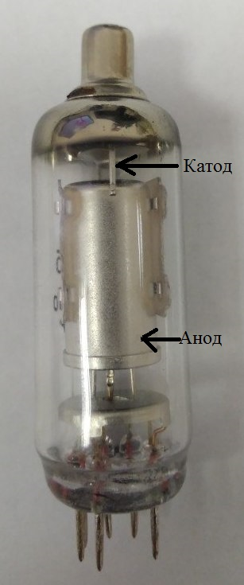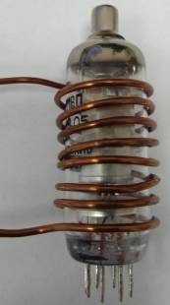

Рис.1 Рис.2

Схематическое изображение устройства магнетрона (продольное сечение) представлено на рис.3. При этом силовые линии электрического поля имеют радиальное направление, а линии индукции магнитного поля совпадают с осью электродов. На Рис. 4 показано поперечное сечение радиолампы с указанием направлений векторов магнитной индукции $\overline{B}$ и напряженности электрического поля $\overline{E}$. При нагревании катода лампы с его поверхности начинают вылетать электроны. Это явление называется *термоэлектронной эмиссией.* Эмитированные электроны движутся к аноду во взаимно-перпендикулярных электрическом и магнитном полях (Рис.4). Электрическое поле создается между катодом и анодом магнетрона источником анодного напряжения, а магнитное поле – соленоидом (цилиндрической катушкой) с током, внутри которого и находится вакуумный диод. Таким образом, электроны могут двигаться внутри цилиндрического объёма, ограниченного анодом электронной лампы.

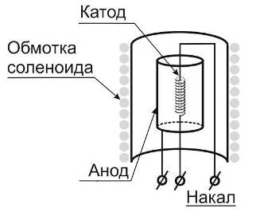 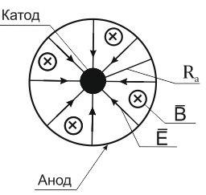

Рис.3 Рис.4

По второму закону Ньютона движение электрона в скрещенных электрическом и магнитном полях может быть описано:

 (1)

Здесь *m* — масса электрона, *e* — абсолютная величина заряда электрона,  — скорость электрона. В правой части уравнения (1) записана сила, состоящая из двух слагаемых: силы Кулона, действующей со стороны электрического поля и направленной вдоль силовых линий, и магнитной силы Лоренца, действующей со стороны магнитного поля на движущийся заряд и направленной перпендикулярно траектории движения электрона. Направление силы Лоренца определяются по правилу «левой руки» для положительного заряда.

Траектория движения заряженной частицы в электромагнитном поле существенно зависит от величины удельного заряда — отношения заряда частицы к её массе. Вид траектории может быть получен из решения уравнения (1), но даже в случае цилиндрической симметрии это уравнение не имеет решения в аналитическом виде.

Рассмотрим на качественном уровне движение электрона в цилиндрическом магнетроне. Для упрощения предположим, что электроны вылетают из катода с нулевой начальной скоростью, движение происходит в плоскости, перпендикулярной оси электродов, т. е. в плоскости Рис.2, и что радиус катода существенно меньше радиуса анода.

При протекании тока в цепи накала в результате термоэлектронной эмиссии вокруг катода в лампе образуются свободные электроны. В электрическом поле, обусловленном анодным напряжением ${ U}_{a}$, эти электроны двигаются от катода к аноду, что может быть зафиксировано по анодному току лампы. Постоянный ток в обмотке соленоида создает магнитное поле, искривляющее траекторию движения электронов.

Выясним характер движения электронов в электрическом и магнитном полях. В электрическом поле на электрон действует сила Кулона $\overline{F}=-e\overline{E}$, вынуждающая его двигаться с ускорением в направлении, противоположном вектору $\overline{E}$. Эта сила совершает работу, которая идет на изменение кинетической энергии электрона. Скорость электронов вблизи анода может быть найдена с помощью закона сохранения энергии:

 или  (2)

В магнитном поле сила Лоренца действует лишь на движущийся электрон: $\overline{F}=-e[\overline{v}·\overline{B}]$, и направлена перпендикулярно скорости электрона. Эта сила не совершает механической работы над электроном, а только изменяет направление вектора скорости и вынуждает электрон двигаться с центростремительным ускорением по окружности (в общем случае, по спирали). Таким образом, магнитная сила Лоренца в случае $\overline{v}⊥\overline{B}$ будет являться центростремительной силой:

 (3)

Отсюда легко получить выражение для радиуса окружности:

 (4)

В магнетроне электрон движется в скрещенных электрическом и магнитном полях. В отсутствии магнитного поля траектория движения приведена на Рис.5а. При наложении «слабого» магнитного поля траектория электронов искривляется, но, тем не менее, все электроны долетают до анода (Рис. 5б). Увеличивая индукцию магнитного поля, можно получить ситуацию, когда электрон, двигаясь по криволинейной траектории, едва не коснется анода и возвратится на катод (Рис. 5в). Криволинейная траектория в этом случае представляет собой окружность, радиус которой для электрона вблизи анода приблизительно равен половине радиуса анода двухэлектродной лампы ($R=\frac{R_{a}}{2}$) . Используя формулу (4) можно переписать выражение для радиуса траектории электрона в этом случае:

 (5)

Анодный ток при этом прекращается.

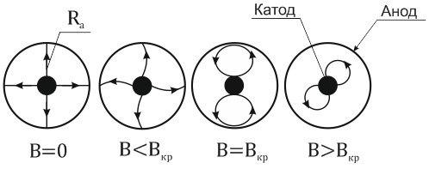

а) б) в) г)

Рис.5

Таким образом, если известна индукция критического магнитного поля при определенном анодном напряжении, то из формул (2) и (5) можно рассчитать удельный заряд электрона:

 (6)

Отметим, что более строгие расчеты также приводят к этой формуле. При дальнейшем увеличении магнитного поля электроны, двигаясь по криволинейным замкнутым траекториям, удаляются от катода на меньшие расстояния и никогда не долетают до анода (Рис. 5г). В этом случае, когда радиус траектории электрона становится меньше половины радиуса анода $R_{э}≤\frac{R_{a}}{2}$, в лампе наблюдается наиболее сильный спад анодного тока.

Для определения удельного заряда электрона по формуле (6) нужно, фиксируя величину анодного напряжения, найти значение индукции критического магнитного поля, при котором происходит наибольшее изменение анодного тока, названное нами $I_{кр}$. Индукция магнитного поля связана с критической силой тока в соленоиде соотношением:

 (7)

где $N$— число витков, $l$— длина соленоида. Мы воспользовались выражением для индукции «длинного» соленоида - когда длина соленоида много больше его диаметра. В результате расчетная формула для удельного заряда электрона принимает вид:

 (8)

Теоретическая зависимость анодного тока от силы тока в соленоиде для идеального магнетрона приведена на Рис. 6 (штриховая линия). Здесь же сплошной линией изображена реальная зависимость. Пологий спад анодного тока обусловлен следующими причинами: неоднородностью магнитного поля вблизи краев соленоида, падением напряжения вдоль катода (катод имеет ненулевое сопротивление, и по нему течет ток), некоаксиальностью электродов, разбросом по скоростям эмитированных электронов и т.д. Разумно предположить, что критическое значение тока соответствует максимальной скорости изменения анодного тока.

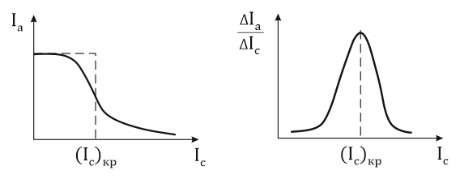

Рис. 6 Рис. 7

Для нахождения этой величины нужно построить график производной от анодного тока по току в соленоиде. При графическом дифференцировании удобно разбить ось тока соленоида на равные части и в середине каждого интервала отложить по вертикали значение $\frac{ΔI_{a}}{ΔI_{c}}$ (Рис. 7). Максимум построенной функции соответствует критической силе тока в соленоиде.

**3. ОПИСАНИЕ ЛАБОРАТОРНОЙ УСТАНОВКИ**

В настоящей компьютерной лабораторной работе эмулируется принцип работы лабораторной установки, представленной в данном разделе.

Установка состоит из магнетрона, представляющего собой соленоид с помещенной внутри радиолампой, электроизмерительных приборов и источников напряжения, смонтированных внутри электрического стенда. Конструктивно анод лампы имеет форму цилиндра, вдоль оси которого расположена нить накала, являющаяся катодом.

Магнетрон подключается к электрическому стенду согласно схеме (Рис. 8). Соленоид подключается к источнику постоянного напряжения в левой части стенда, где с помощью амперметра фиксируется ток соленоида. Накал лампы в данной работе фиксирован, чем поддерживается постоянная температура катода. Источник напряжения и приборы, регистрирующие параметры анодной цепи, находятся в правой части стенда.

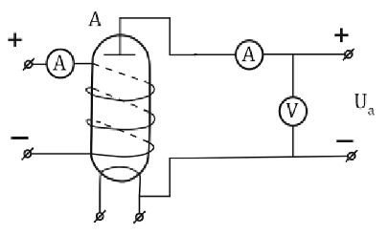

Рис. 8

*Виртуальная* лабораторная установка является программным симулятором реального лабораторного оборудования и позволяет смоделировать на персональном компьютере поведение настоящего магнетрона и получить значения измеряемых физических величин, находящиеся в соответствии с реальным экспериментом.

**4. ЗАДАНИЕ**

**Все следующие пункты выполняются в окне компьютерной лабораторной работы «Определение удельного заряда электрона методом магнетрона».**

5.1 Снять зависимость анодного тока от тока соленоида.

**Таблица значений анодного напряжения**

|  |  |  |  |  |  |  |  |  |  |  |
| --- | --- | --- | --- | --- | --- | --- | --- | --- | --- | --- |
| Вариант | 1 | 2 | 3 | 4 | 5 | 6 | 7 | 8 | 9 | 0 |
| *Ua* | 18 | 19 | 20 | 21 | 22 | 18 | 19 | 20 | 21 | 22 |

При запуске программы открывается окно измерений для снятия зависимости анодного тока от тока соленоида (Рис.9). Вы должны установить анодное напряжение согласно своему варианту и задавать ток соленоида от 0 мА до 800 мА с шагом 80 мА, каждый раз нажимая кнопку «Вычислить». При этом в таблице справа будут появляться значения тока соленоида и анодного тока.

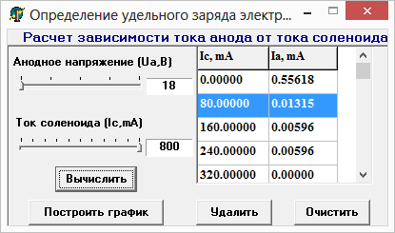

Рис. 9

5.2 Построить график зависимости анодного тока от тока соленоида.

После того, как произведены ВСЕ измерения, график зависимости тока анода от тока соленоида строится автоматически при нажатии кнопки «Построить график» (рис.10). Сохраните график (сделайте скриншот) и вставьте его в отчет

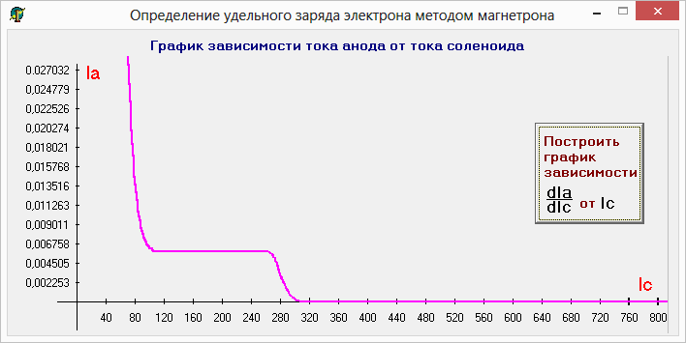

Рис. 10

5.3. Продифференцировать полученную зависимость и определить критический ток соленоида.

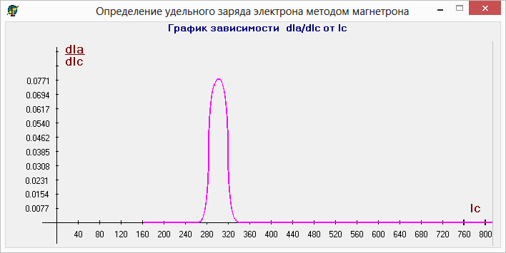Дифференцирование данной зависимости также производится автоматически, после нажатия кнопки «Построить график зависимости » (Рис.11).

Рис. 11

По графику определите критическое значение тока соленоида. Запишите полученное значение. Сохраните график (сделайте скриншот) и вставьте его в отчет.

5.4 Произведите расчет экспериментального значения удельного заряда электрона по формуле (8)

Данные для расчета приведены в окне программы (рис.12) . Число витков соленоида: *N=1500*. Длина соленоида: *l=10 см*. Радиус анода лампы равен *Ra*= 5 мм, магнитная постоянная: μ0 = 4π⋅10−7 Гн/м. Значение тока соленоида подставляется в мА!

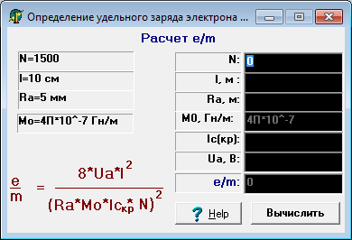Рис.12

5.5 Определите теоретическое значение удельного заряда электрона. Значения массы электрона и величины его заряда возьмите в справочных таблицах.

5.6 Определите относительную погрешность измерений по формуле:



5.7 Сделайте вывод из работы

.

**5. КОНТРОЛЬНЫЕ ВОПРОСЫ**

1. Опишите действие электрических сил на электрон в магнетроне.
2. Опишите действие магнитных сил на электроны в магнетроне.
3. Изобразите направление электрического и магнитного полей в магнетроне в случае движения электронов по траекториям, изображенным на рис.5
4. Запишите второй закон Ньютона для электрона в магнетроне. Укажите направление действующих на электрон сил.
5. Выведите формулу (8) для определения удельного заряда электрона.
6. Полагая катод заряженной нитью диаметром 1 мм, оцените величину напряженности электрического поля вблизи катода (Используйте данные в лабораторной работе радиус анода, анодное напряжение).

# 